# Ejercitación Módulo 9: Funciones

Ejercicio 1 Tarea 1

1. **Verdadero: Un parámetro de importación que tiene un valor propuesto siempre es opcional.**
2. **Verdadero: Todos los parámetros de exportación son opcionales.**

Ejercicio 2 Tarea 1

**Elija un grupo de funciones cualquiera de la biblioteca de funciones de SAP, luego elija un módulo de 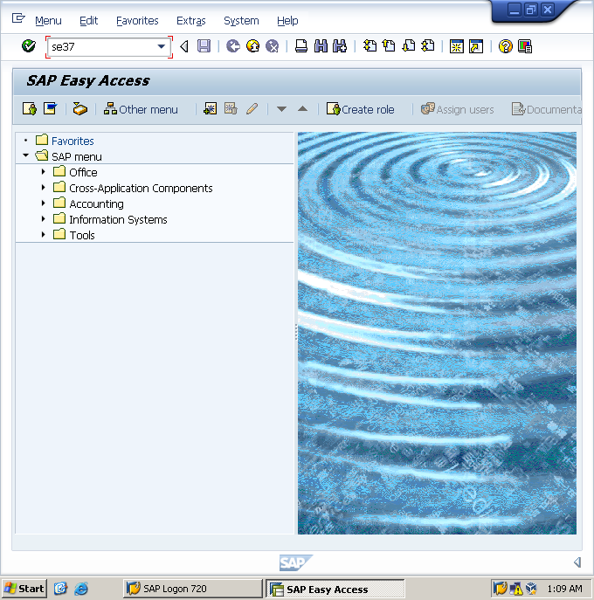función cualquiera dentro del mismo y acceda al código del programa principal, al include top y al código del include UXX (código del módulo de función).** 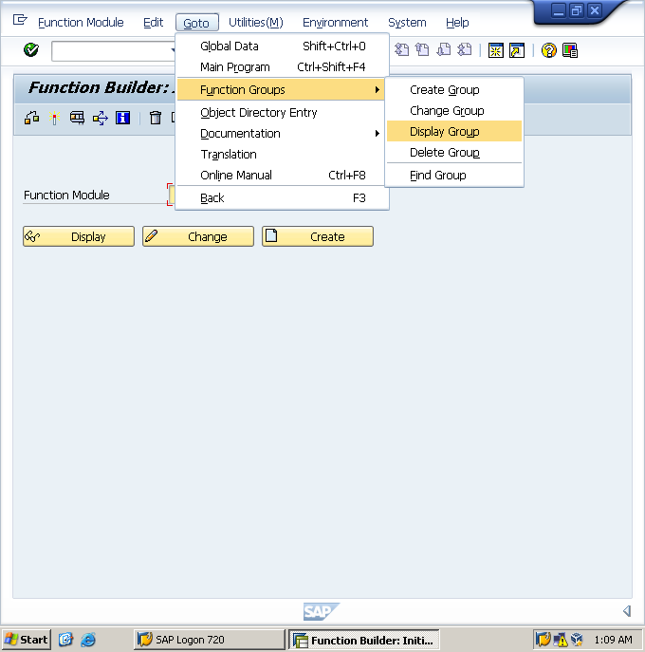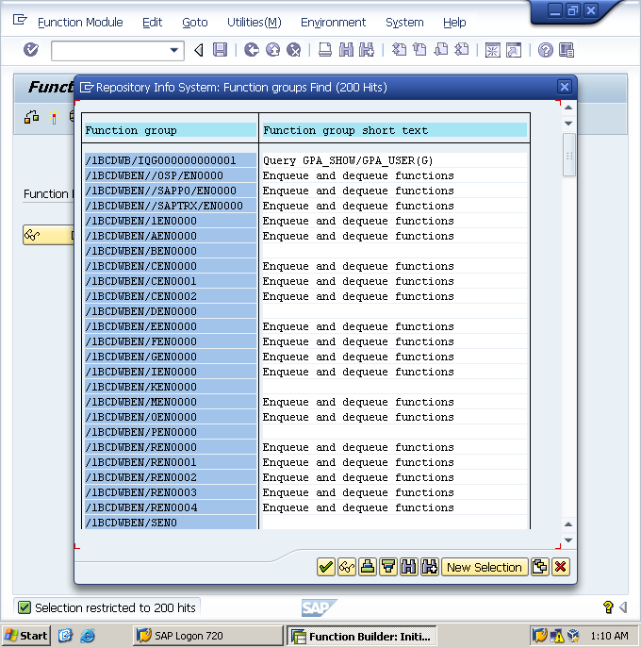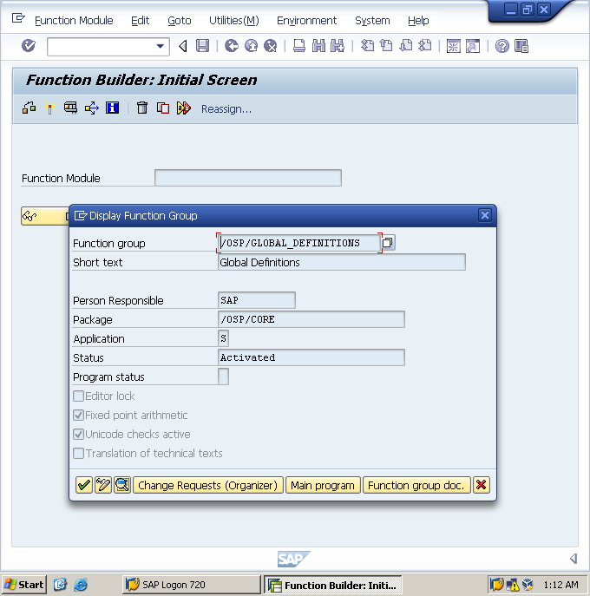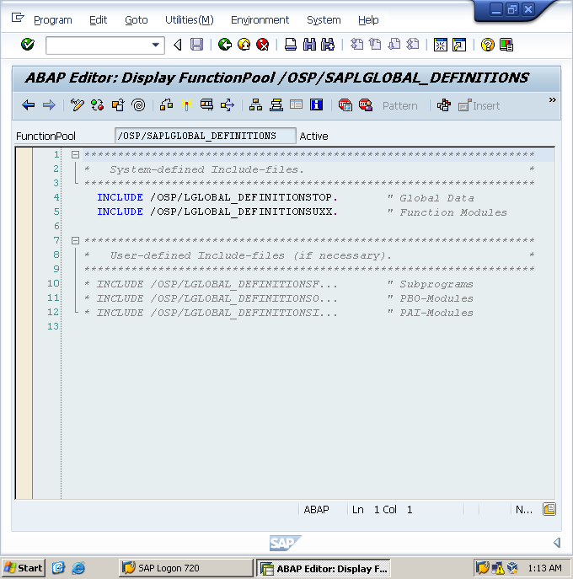

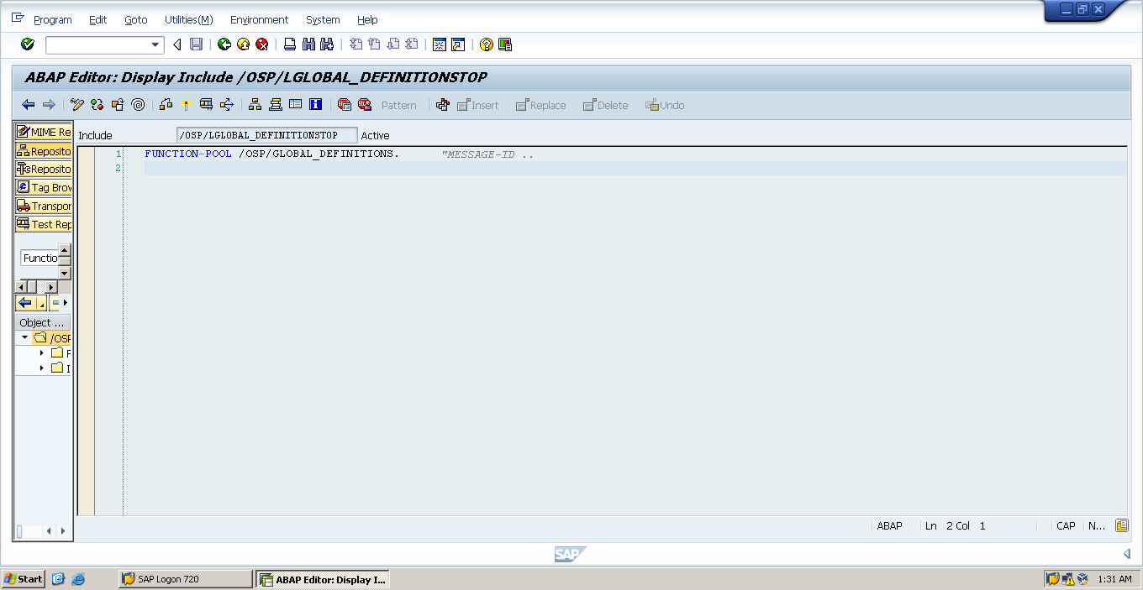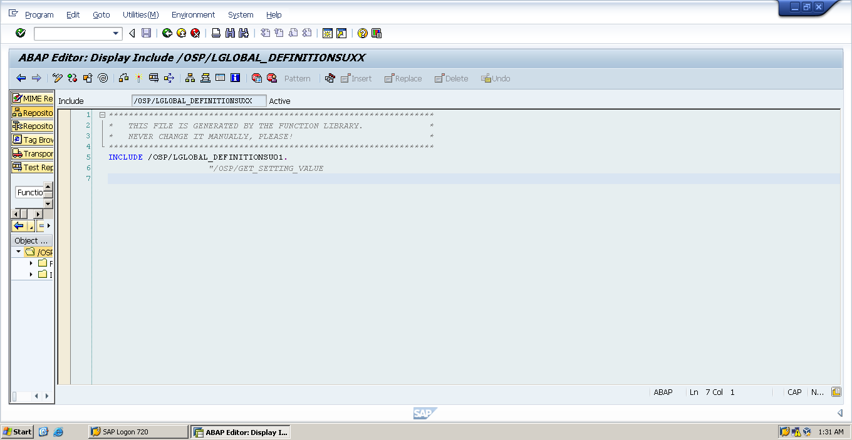

Ejercicio 3 Tarea 1

**Mediante la SE37 acceda vía la interfaz al código de un módulo de función cualquiera de la biblioteca de funciones de SAP. Comparta sus resultados en el foro.**

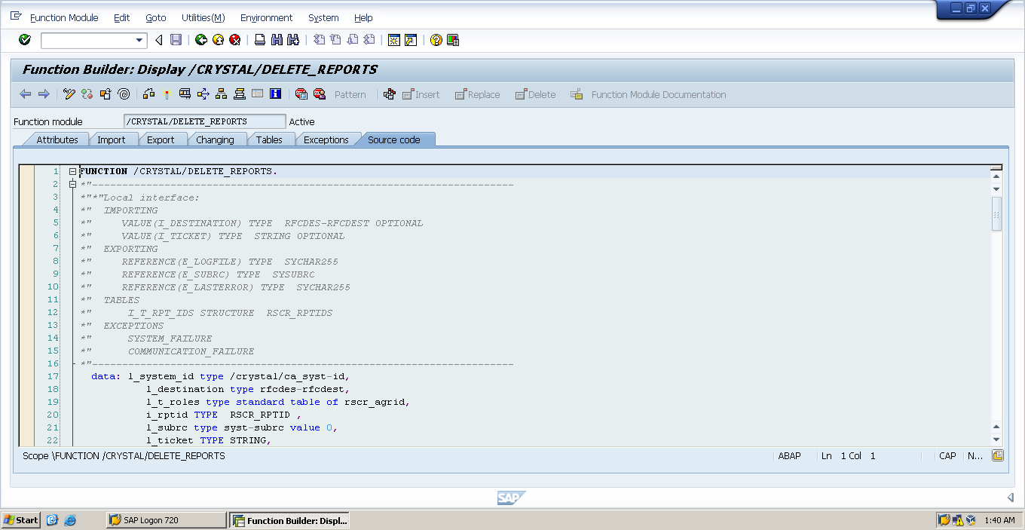

Ejercicio 4 Tarea 1

**Mediante la SE37 desactive y reactive un módulo de función cualquiera de la biblioteca de funciones de SAP. Comparta sus resultados en el foro.**

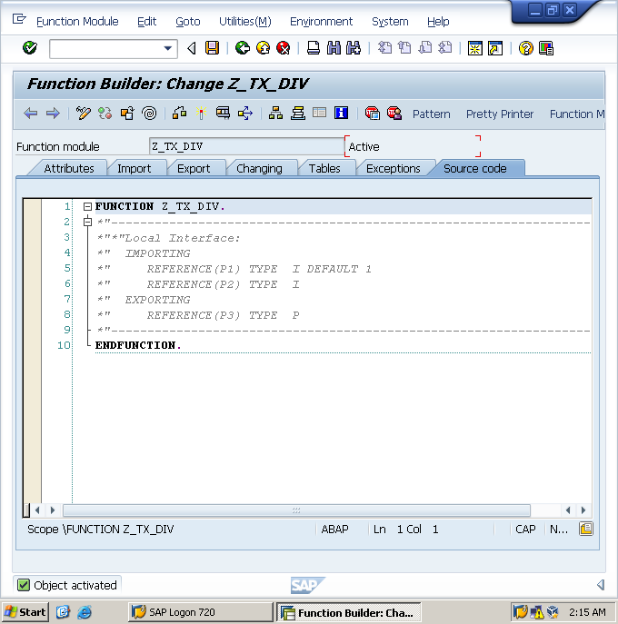

Ejercicio 5 Tarea 1

**Explique la diferencia entre data, statics y local para la definición de variables en un modulo de función. Use la ayuda de SAP y/o Internet, si lo considera necesario. Comparta sus resultados en el foro.**

Data: para definir las variables locales que se reinicializan cada vez que el módulo de función se llama.

Statics: para definir las variables locales que se asignan la primera vez que el módulo de función se llama. El valor de una variable estática es recordado entre llamadas.

Local: No se puede utilizar dentro de un módulo de funciones. En su lugar, los parámetros de interfaz globalizados tienen el mismo propósito.[1]

Ejercicio 6 Tarea 1

**Investigue cómo hacer un parámetro opcional o con default value. Use la ayuda de SAP y/o Internet, si lo considera necesario. Comparta sus resultados en el foro.**



Ejercicio 6 Tarea 2

**Ídem anterior, pero ahora para especificar un tipo de datos o bien una referencia a una estructura del DDIC.**



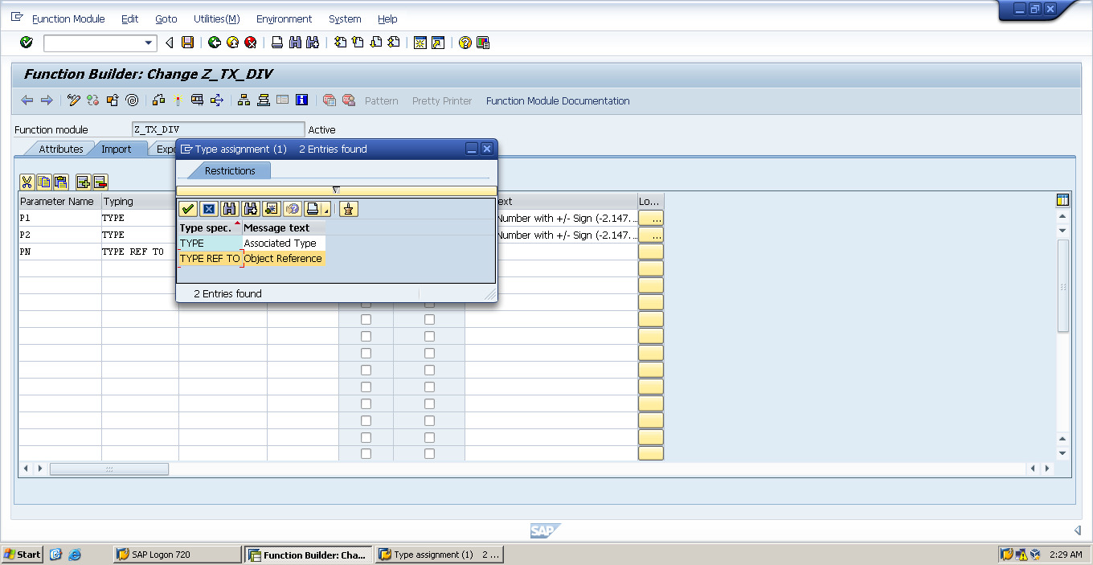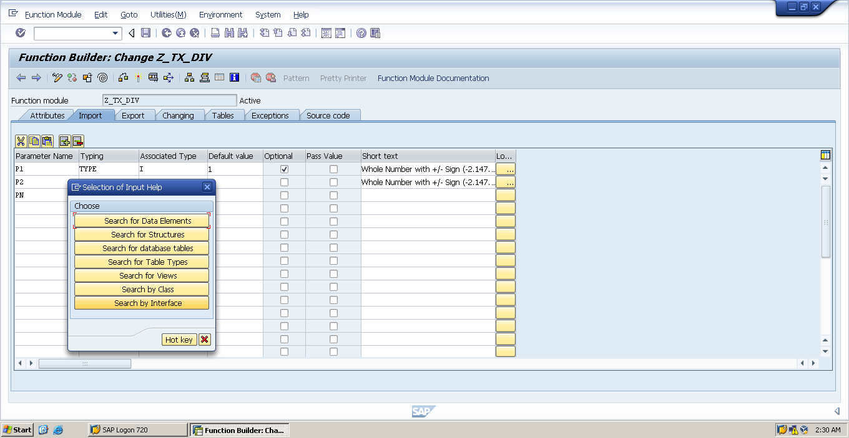

Ejercicio 7 Tarea 1

**Cree un módulo de función, exactamente igual a Z_TX_DIV. Llame a la suya Z_DIV, y póngala en un grupo de funciones previamente creado por Ud. mismo. Construya la sentencia call function con pattern.**

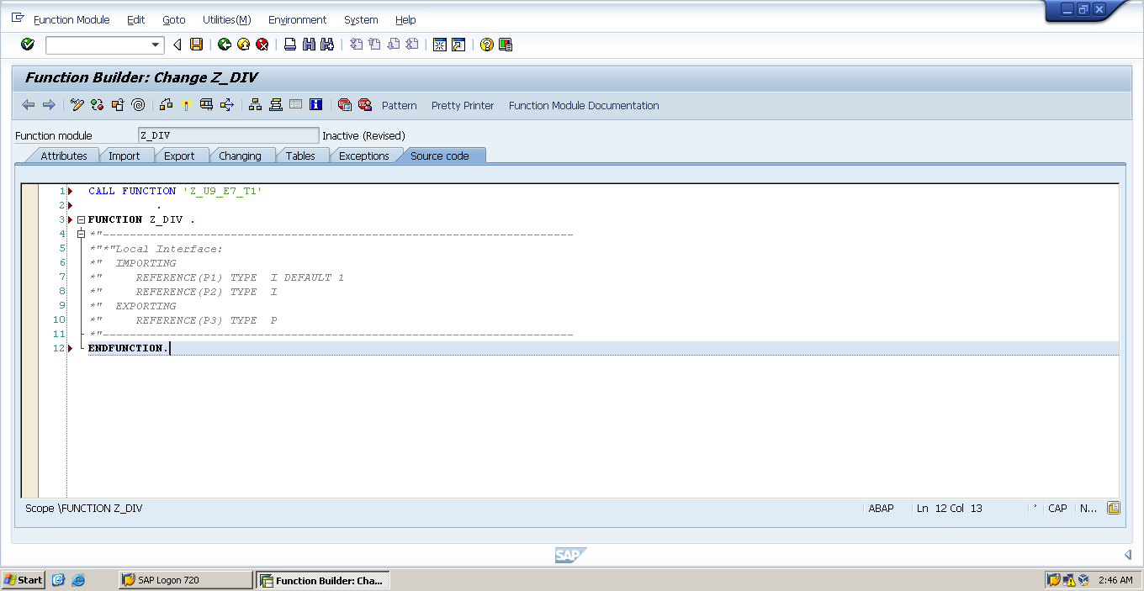

Ejercicio 8 Tarea 1

1. **Repito pregunta ya efectuada en la Unidad 7, para volver a contestar ahora que vimos funciones: ¿Cómo puedo decidir si desea utilizar un include, una subrutina interna, una subrutina externa o un módulo de función para ejecutar mi código?**

Si el código no será utilizado por ningún otro programa, entonces use una subrutina interna. Si el código puede ser útil para otros programas, use un módulo de funciones. No debe crear subrutinas externas porque todavía hay muchos en uso en el sistema R / 3. También es más fácil comprender los módulos de funciones si sabe cómo funcionan las subrutinas externas. En lugar de subrutinas externas, use módulos de función. includes debe usarse para simplificar la estructura de su programa y agrupar componentes similares. No deben usarse como contenedores para el código reutilizable que se incluye en varios programas. Por ejemplo, es posible poner todas sus declaraciones de datos en un solo incluyen, sus eventos en otro, sus subrutinas en un tercero y sus llamadas a módulos de funciones en un cuarto.[2]

1. **¿Cómo puedo decidir en qué grupo de función puedo poner un nuevo módulo de función? ¿Cuándo debo crear uno nuevo, y cuando debería volver a utilizar uno ya existente?**

Por defecto hay más de 5000 grupos y como vimos en el 2º ejercicio se pueden observar sus descripciones. Es muy probable que la funcionalidad que se requiera ya está cubierta por los mismos, es cuestión de encontrar la correcta. Coloque los módulos de funciones que tienen una funcionalidad similar en el mismo grupo de funciones.

Una vez en un módulo, se puede revisar su sintaxis, parámetros, grupo de pertenencia, etc. Con esto determinamos si cumple o no con lo requerido. En caso de que consideremos que no, podemos crear uno nuevo y asociarlo al grupo que represente la funcionalidad o propósito buscado.

Ejercicio 9 Tarea 1

**Genere, testee y guarde un juego de datos de prueba. Use la ayuda de SAP y/o Internet, si lo considera necesario. Comparta sus resultados en el foro.**

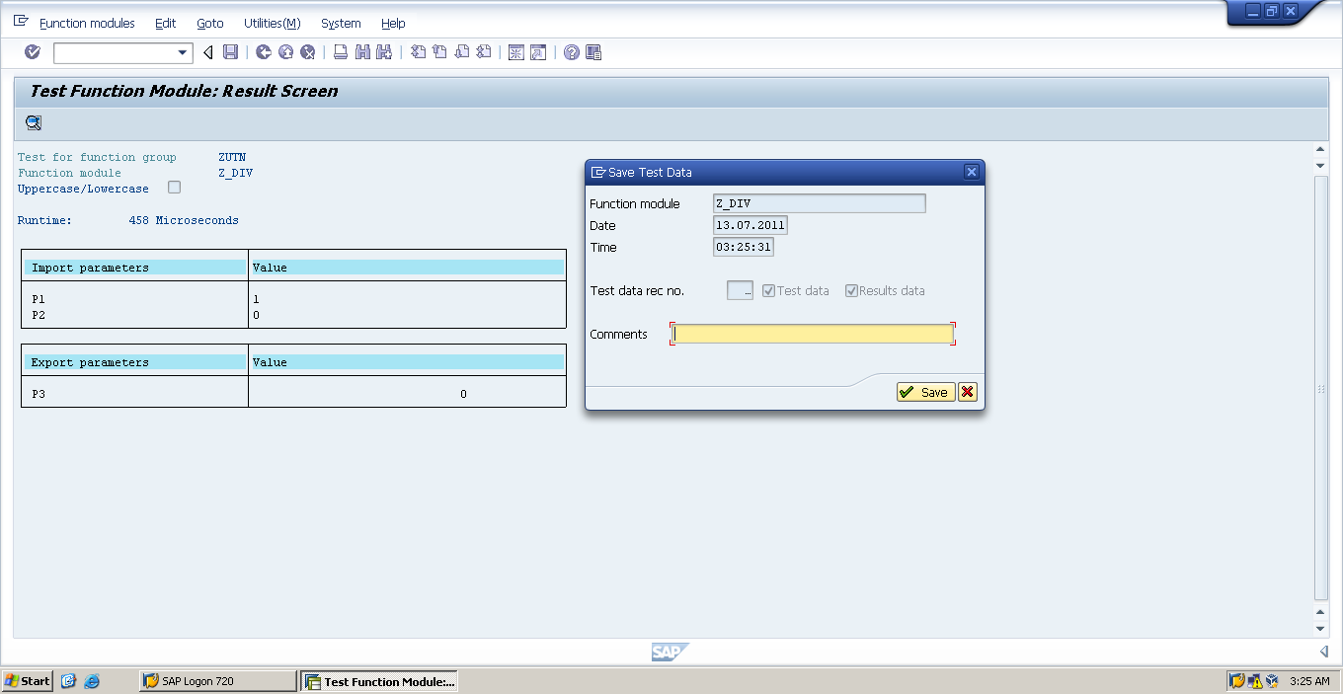

Ejercicio 10 Tarea 1

**Documente excepciones y parámetros con el componente de documentación del módulo de función. Use la ayuda de SAP y/o Internet, si lo considera necesario. Comparta sus resultados en el foro.**



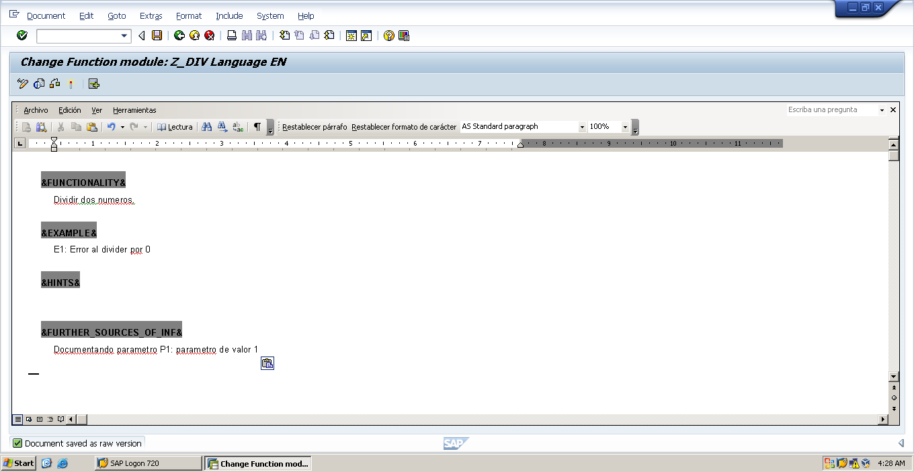

Ejercicio 11 Tarea 1

**Dado el siguiente código, utilice la funcionalidad de prueba dentro de la biblioteca de funciones para poner a prueba el módulo de función POPUP_WITH_TABLE_DISPLAY. Después de probar este módulo de función, observe el siguiente programa y comente en el foro el comportamiento de ambos (programa y módulo de función). Use la ayuda de SAP y/o Internet, si lo considera necesario. Comparta sus resultados en el foro.**

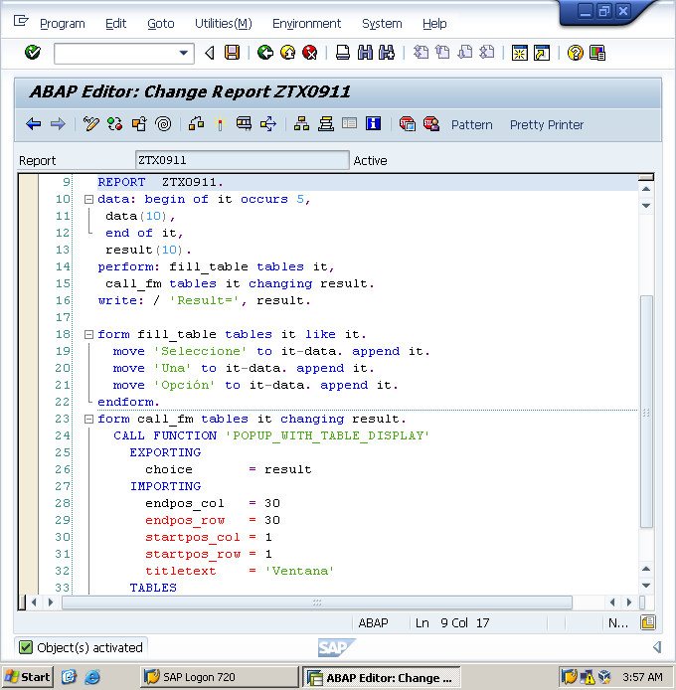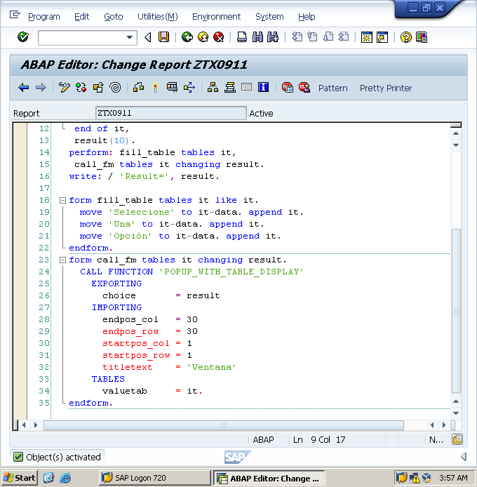

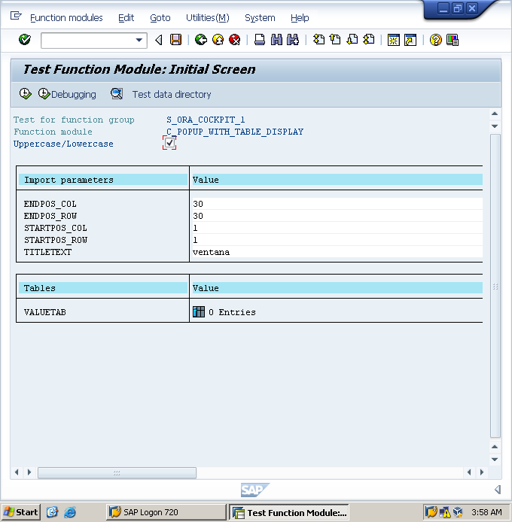

Ejecute el módulo y solamente resulta una carga infinita. Pero igualmente, a partir de los aportes en el foro, puedo decir que cuando el programa se ejecuta, la tabla interna se llena y se llama al módulo de funciones. Aparecerá una ventana emergente con el contenido de la tabla interna. Dependiendo de la entrada elegida por el usuario, se imprimirá utilizando la instrucción write.

Ejercicio 12 Tarea 1

**Investigue cómo hacer una interfaz global o local con la SE37. Use la ayuda de SAP y/o Internet, si lo considera necesario. Comparta sus resultados en el foro.**

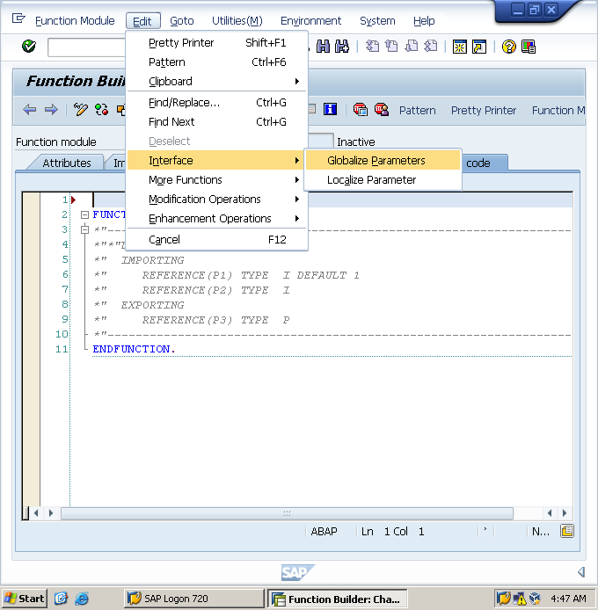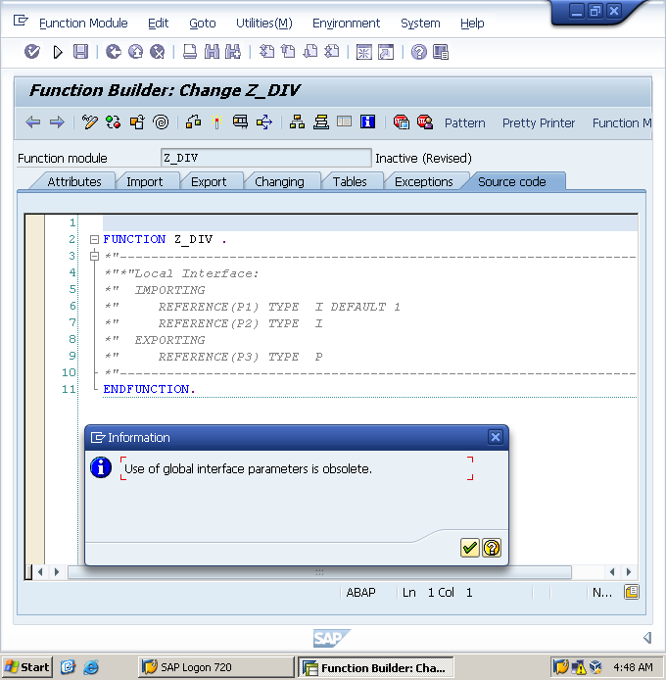

Ejercicio 13 Tarea 1

Decir cuál es la salida y realizar el análisis de listados del programa ztx0904 y de la función Z_TX_0906. Use la 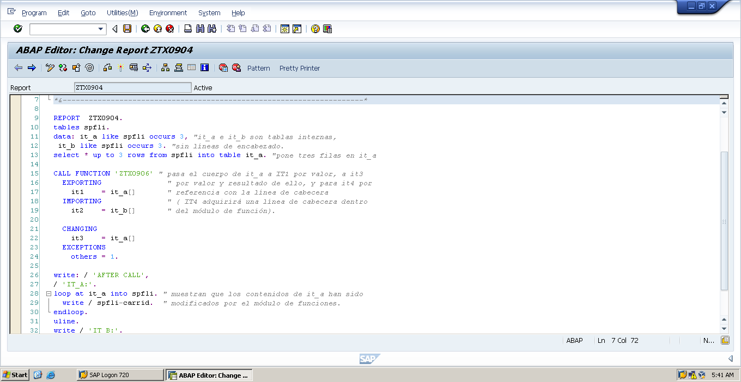ayuda de SAP y/o Internet, si lo considera necesario. Comparta sus resultados en el foro.

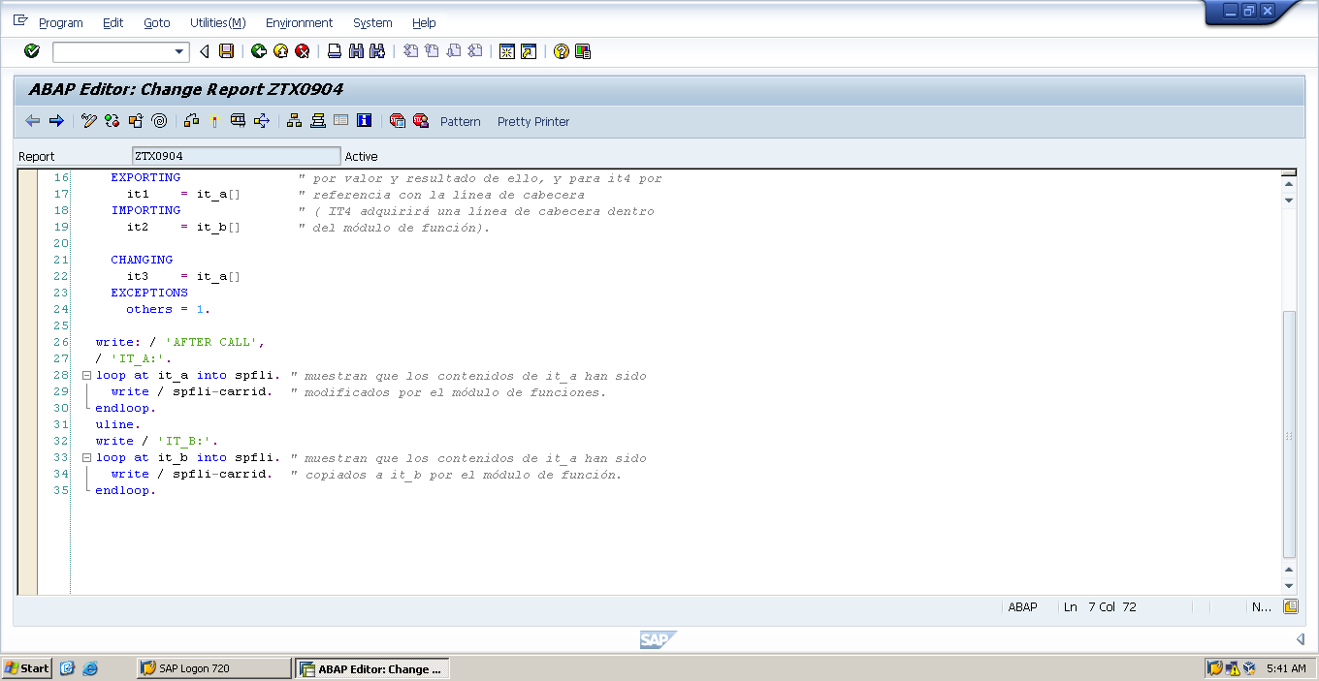

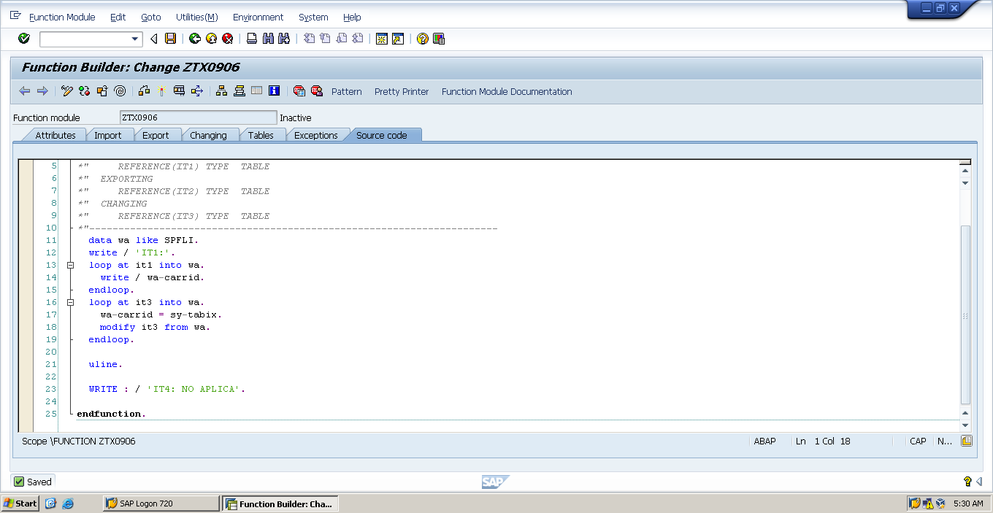

Dentro del módulo de funciones, IT1 e IT3 son copias independientes de it_a.

La línea 11 define un área de trabajo WA para su uso con IT1 e IT3, ya que no cuenta con líneas de cabecera.

Las líneas 13 a 15 escriben el contenido de it1 usando el área de trabajo wa.

Las líneas 16 a 19 modifican el contenido de la it3. Esta tabla se pasó por valor y resultado, por lo que el contenido del original se cambiará cuando se ejecute la instrucción de función final.

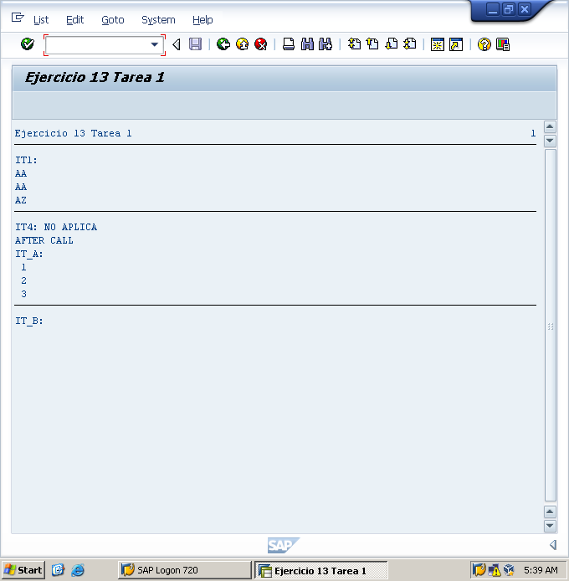

Ejercicio 14 Tarea 1

**Para el reporte ztx0911, que recién se vio, cree un include F01. Previamente verifique si no fue creado en forma automática por SAP. Use la ayuda de SAP y/o Internet, si lo considera necesario. Comparta sus resultados en el foro.**

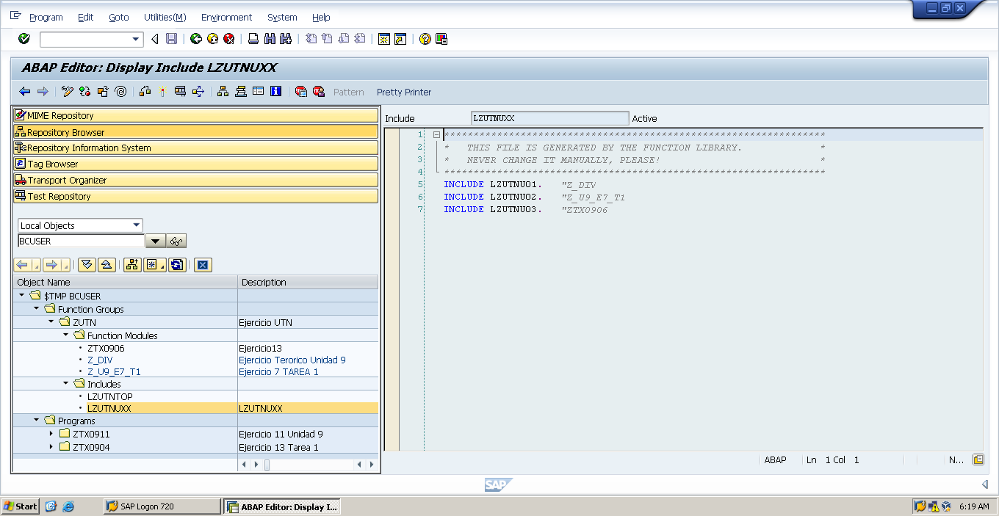

Ejercicio 15 Tarea 1

**Repita el ejercicio para el reporte ztx0904, incluido en el material teórico de la unidad. Comparta sus resultados en el foro.**

Creo que no se generó para ninguno de los dos y cuando intento crearlo me pide una clave.

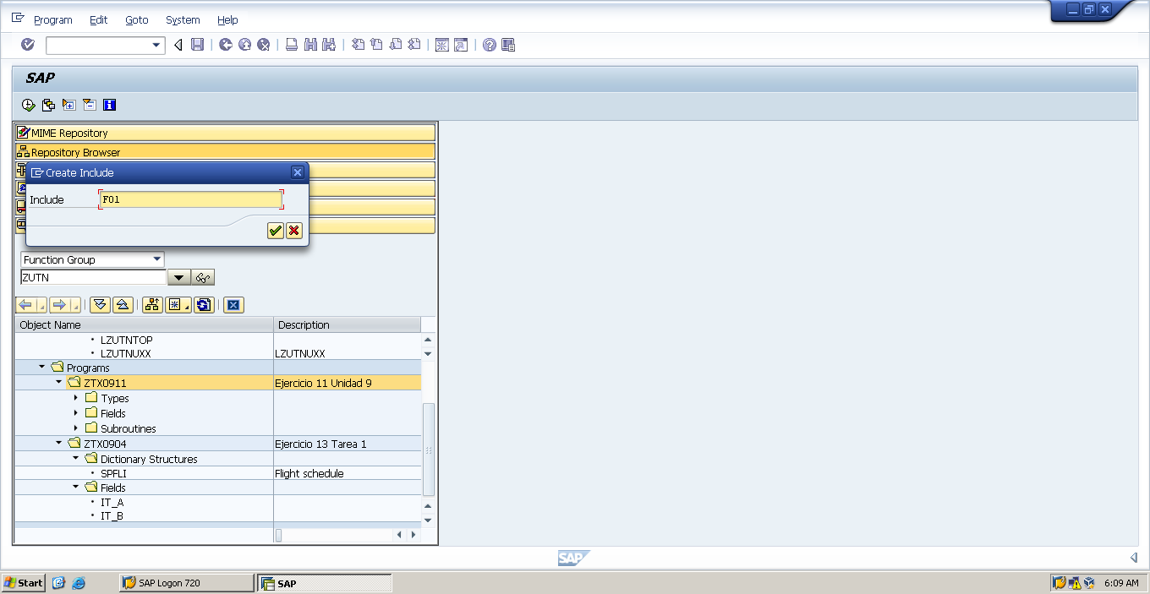

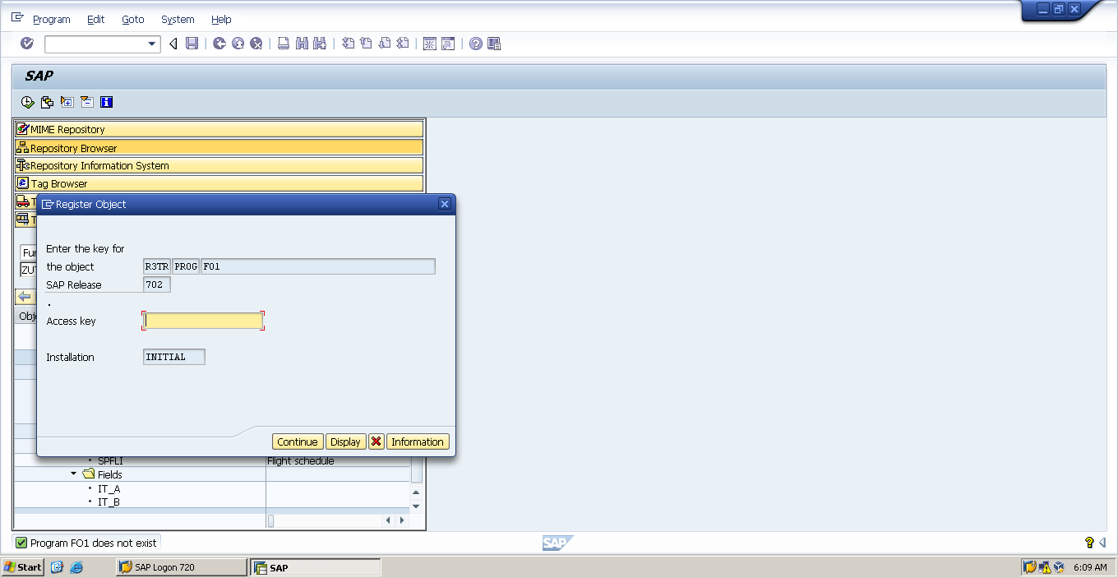

Ejercicio 16 Tarea 1

**Libere la función Z_TX_0906 del material teórico. Cancele la liberación. Vuelva a liberarla. Use la ayuda de SAP y/o Internet, si lo considera necesario. Comparta sus resultados.**

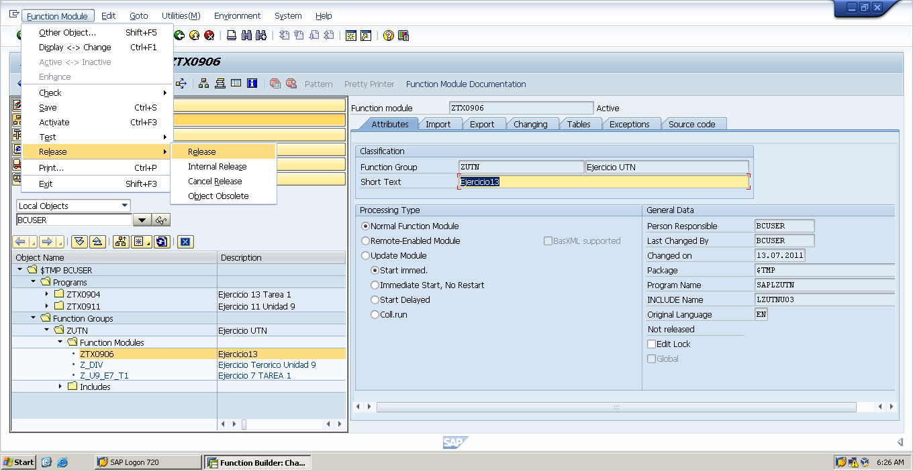

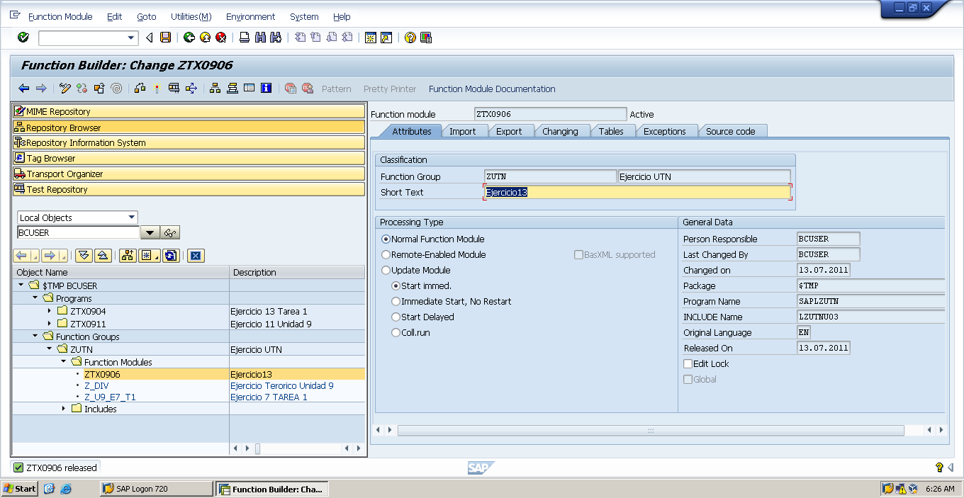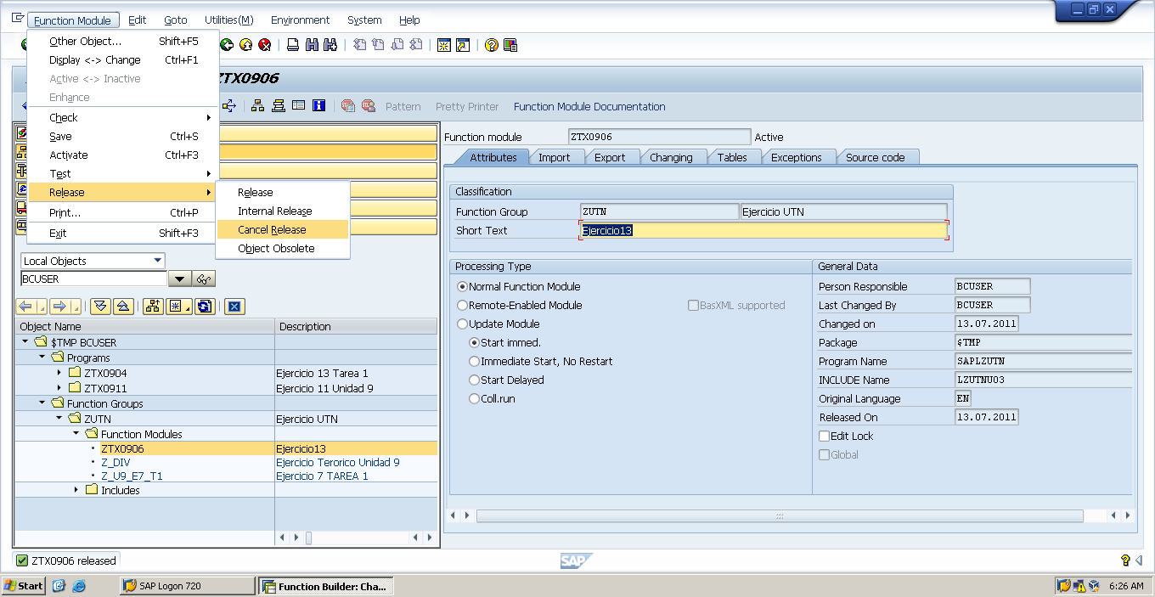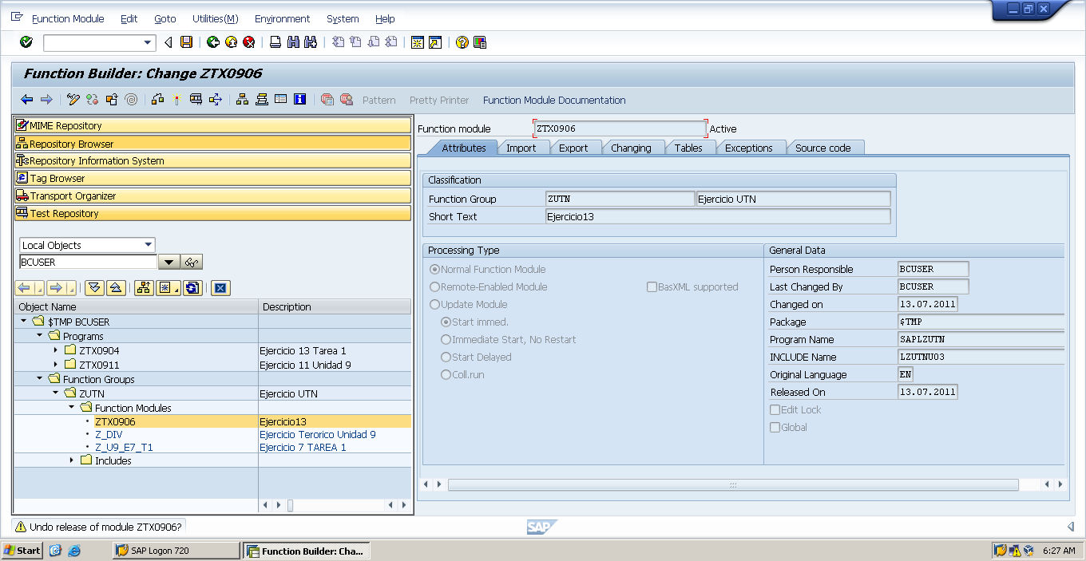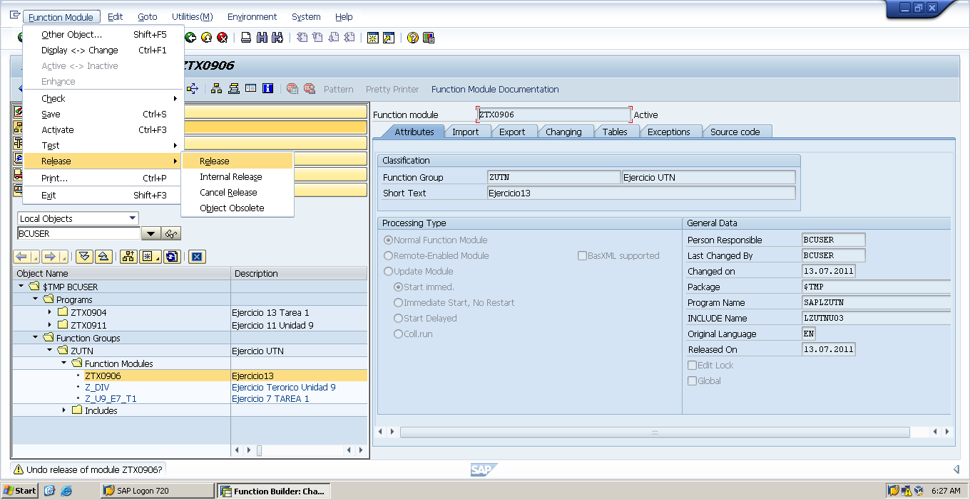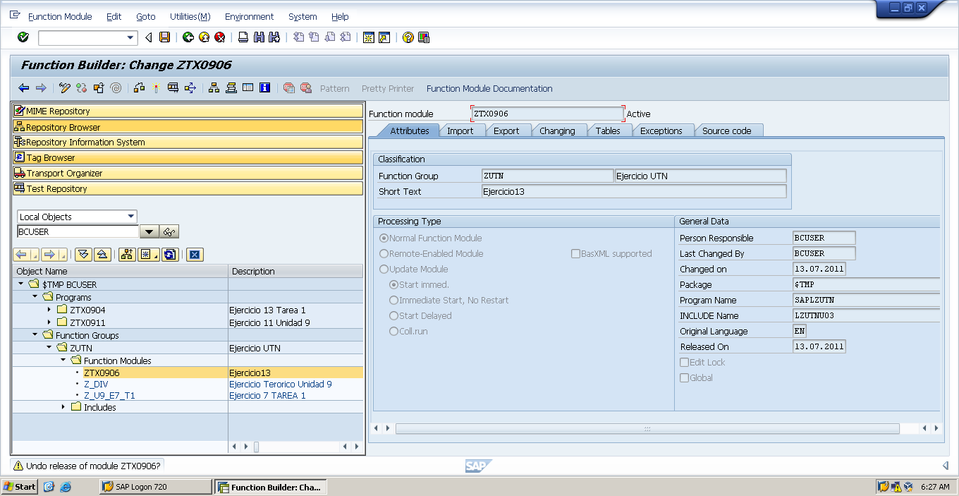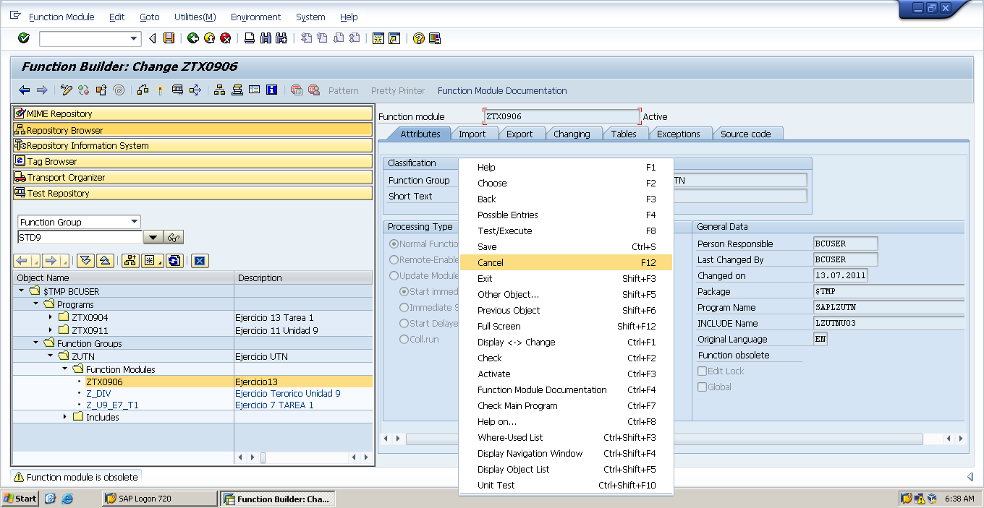

**Para volver a poder liberarla:**

Ejercicio 17 Tarea 1

**Encuentre la función POPUP_WITH_TABLE_DISPLAY utilizando la transacción SE80. Use la ayuda de SAP y/o Internet, si lo considera necesario. Comparta sus resultados en el foro.**

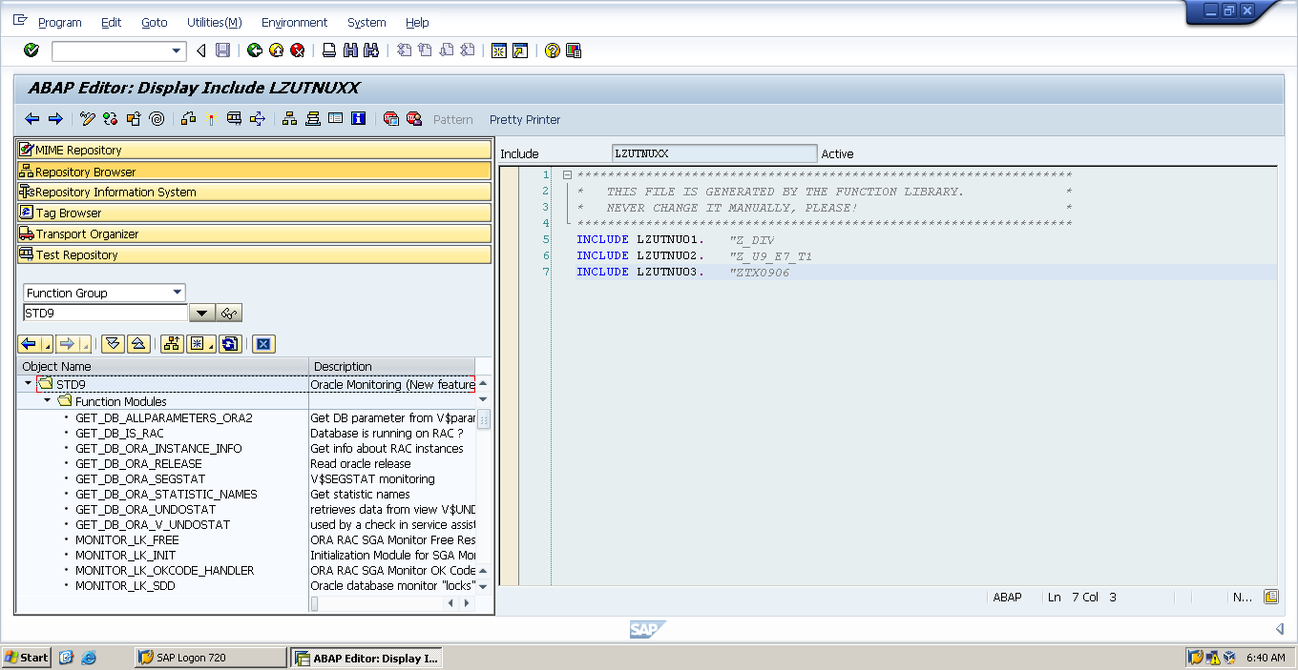

**Ejercicio 17** Tarea 2

**Una vez encontrada la función POPUP_WITH_TABLE_DISPLAY determinar a qué grupo pertenece, y explorar los componentes de grupo, utilizando la SE80. Use la ayuda de SAP y/o Internet, si lo considera necesario. Comparta sus resultados en el foro.**

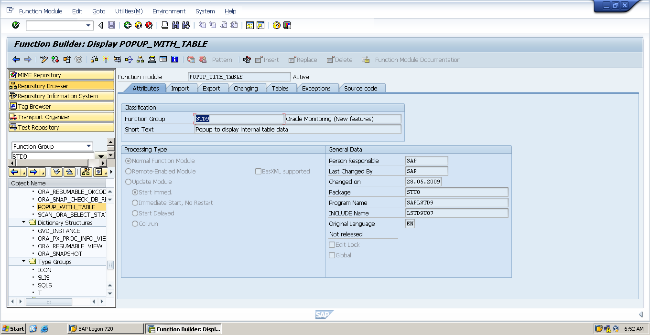

Ejercicio 18 Tarea 1

**Intente ejecutar el programa ztx0909 especificando un valor de N para p_handle y vea qué mensajes de error son producidos. Comparta sus resultados en el foro.**

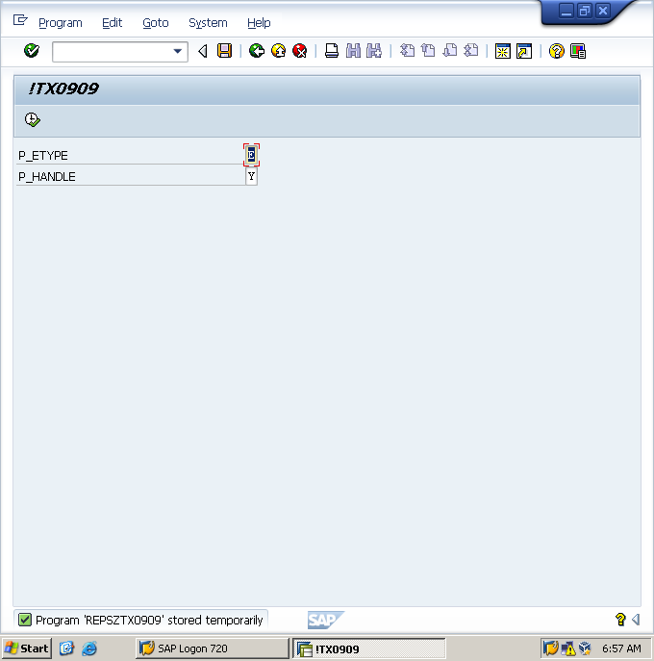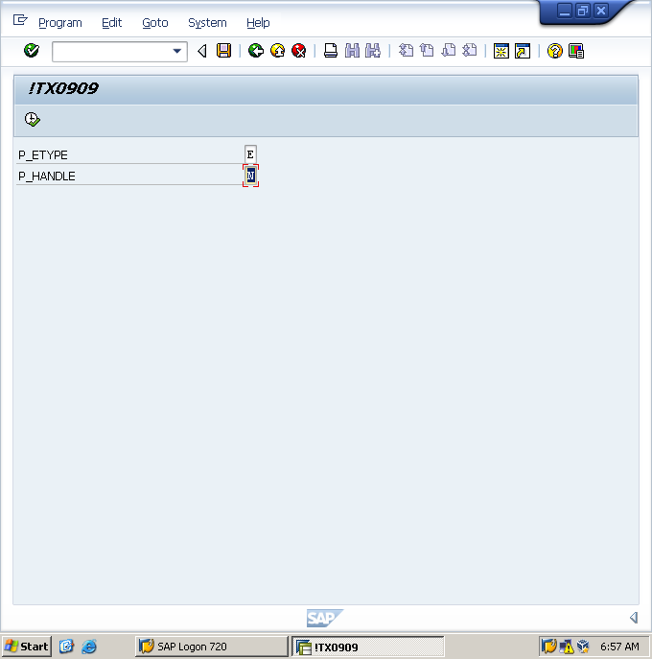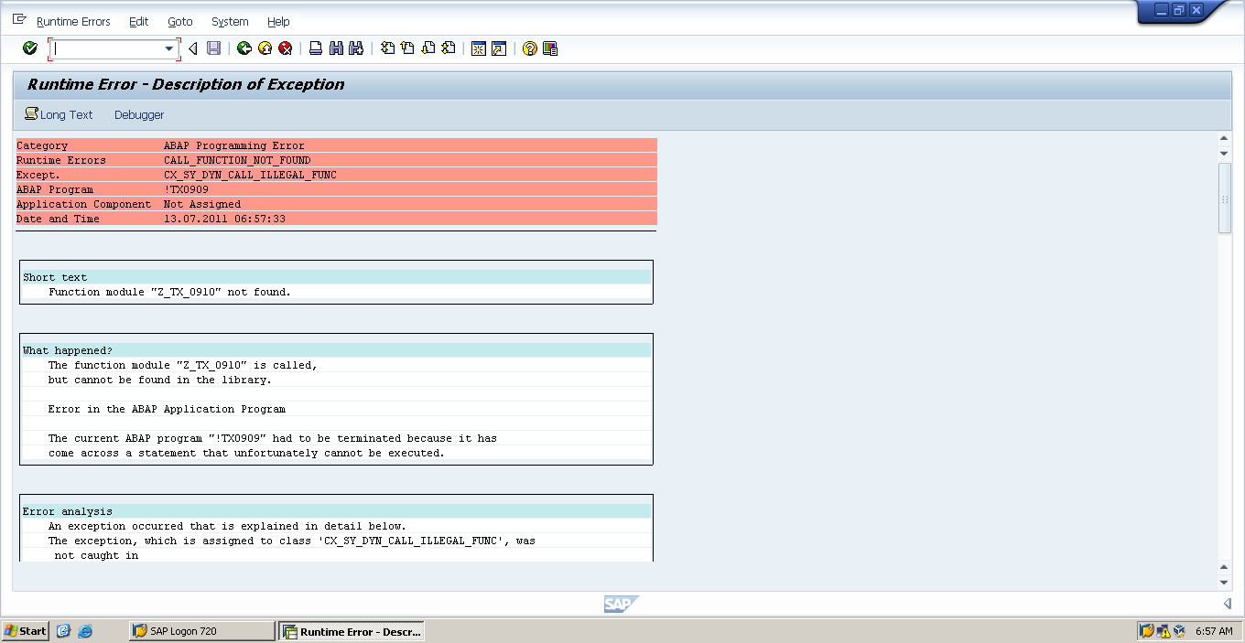

Despues de crear la funcion z_tx_0910:

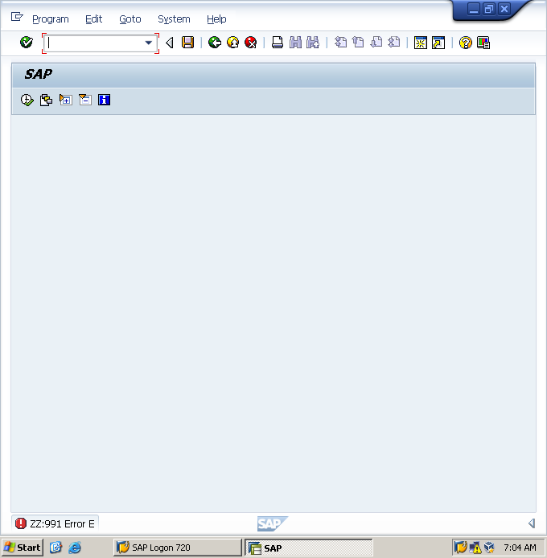

Ejercicio 19 Tarea 1

1. Verdadero: Las variables globales se pueden definir en dos niveles. Cuando se define en include top, son globales para todos los módulos de función dentro del grupo.
2. Verdadero: Las subrutinas definidas dentro de un grupo de funciones se codifican en el include F01.
3. Verdadero: Los módulos de función se pueden liberar para indicar que la interfaz es estable y no se harán cambios significativos al mismo. .
4. Verdadero : Los módulos de funciones existentes se pueden encontrar con la ayuda de la transacción SE80 **y SE84.[3]**

Eejercicio 20 Tarea 1[4]

**1. Si existe un parámetro con el mismo nombre en dos módulos de función dentro de un grupo y ambas interfaces son globales: ¿deben las definiciones de los datos de estos dos parámetros sean idénticos?**

Sí, las definiciones de datos de ambos parámetros deben ser idénticas.

**2. ¿Si se libera accidentalmente un módulo de función y desea cancelar el lanzamiento, que ruta de menú puede usar?**

Use la ruta del menú Módulo de funciones-> Liberación-> Cancelar liberación.

**3. Si no se codifica others y se produce una excepción dentro del módulo de función que no se nombra en la otras excepciones, ¿qué sucede?**

El programa se cancelará y se generará un short dump que tiene el error de tiempo de ejecución RAISE_EXCEPTION.

**4. ¿Deben ser utilizados stop, check y exit dentro de los módulos de función? ¿Por qué pasar un parámetro de importación por referencia?**

Tienen el mismo efecto con los módulos de función que en las subrutinas externas. No deben usarse dentro de los módulos de funciones. En su lugar, se debe usar la declaración raise porque permite que la persona que llama establezca el valor de sy-subrc en el retorno.

Ejercicio 21 Tarea 1

**Copie el módulo de función Z_TX_DIV, y modifíquelo para levantar la excepción zero_divide si el valor de p2 es cero. Investigue la ayuda de SAP o Internet, si lo considera necesario. Comparta sus resultados en el foro.**

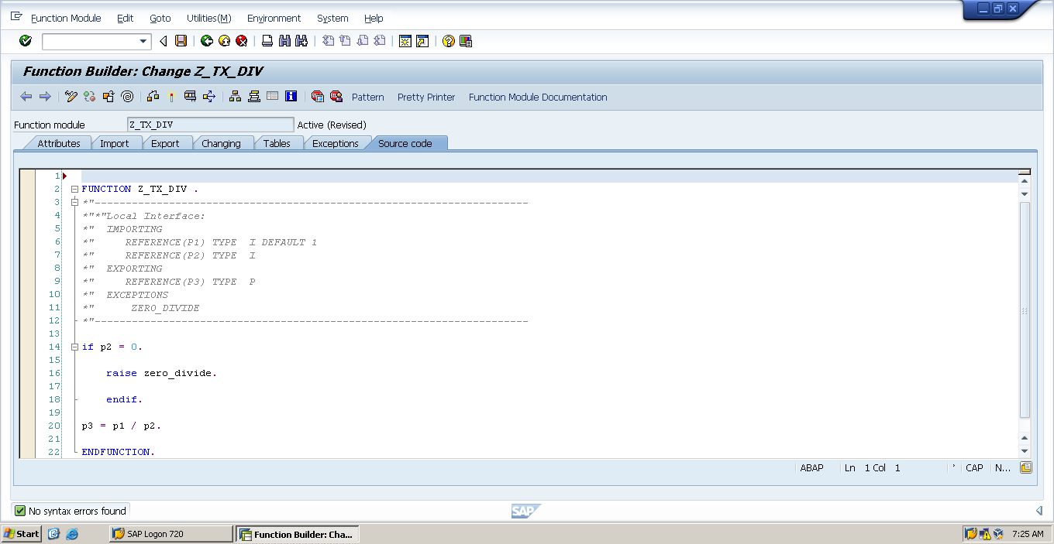

1. Diplomatura en Programación Abap - MÓDULO 9: FUNCIONES, Definición de los datos dentro de un módulo de funciones, pág. 4.
2. http://www.sapnet.ru/abap21day/ch19/ch19.htm#Exercise
3. http://www.sapnet.ru/abap21day/ch20/ch20.htm#PassinganInternalTableViaexportingimportingandchanging
4. http://www.sapnet.ru/abap21day/appendix-b.htm#Day19